同时硬怼中俄后，这个“美国头号走狗”反被主子嫌弃了！

[有理儿有面](javascript:void(0);)

**有理儿有面**

微信号 youli-youmian

功能介绍 你说是不是

2023-02-05[原文](https://mp.weixin.qq.com/s?__biz=Mzg3MjEyMTYyNg==&mid=2247581653&idx=3&sn=ab28c809954bbfe4339559dce6a536e3&chksm=cef7eba0f98062b6266017f456e06f3888cb6c4e9ee2e355bff421cd147403d7f75520f12d4b&scene=27#wechat_redirect&cpage=158) 发表于

收录于合集

以下文章来源于戎评 ，作者戎评说策



戎评

.

以笔为戎，评论天下！





**全文共3069字，图片5张，预计阅读时间为9分钟。**

**文章转载自“戎评”。**



▼

最近一段时间，英国在欧洲那边又蹦跶起来了。

什么带头向乌克兰提供坦克啦、豪捐100辆装甲车啦、放话2023年要支援泽圣27亿啦，行为之高调，把欧洲一众苟国都给整懵了。

更刺激的，是人带英一言不合就“梭哈”的态度——

**前首相约翰逊说，英军的坦克应该都给乌克兰，留在英国保护自己领土完全是“多余的”，没有意义。**

**英国议会下院国防委员会主席埃尔伍德则更猛，说英国已经卷入乌克兰冲突，呼吁要“与俄罗斯正面交锋”。**

这劲头儿可比美国人激进多了，不知道的，还以为英国才是北约对抗俄罗斯的扛把子呢。



**另一边，带英的“日不落权杖”，则是直接指向了中国。**

2月3日，英澳外长、防长会晤后发布联合声明，在声明中，英澳“强烈反对”中国在南海的“军事化及任何胁迫或破坏稳定的行为”。

同时，声明中对涉疆、涉港、涉台问题大放厥词，尤其是在台湾问题上，更是直接表态要深化和台湾在各领域的关系，致力于塑造一个“安全和平的世界”。

怎么塑造呢？

两个方面——

第一，声明强调了英澳军舰在南海“自由航行”的权利；

第二，英国军力向印太地区倾斜，包括由英国提供太平洋岛国相关训练、英国军方参与澳军在印太地区的军事基础设施建设等等。

总结起来就是一句话：**带英要来印太地区教中国怎么做人了！**

**其实这个趋势这两年已经很明显了，从美英澳AUSUS的成立，到英澳就核潜艇舰队驻扎达成协议，再到英国舰队首次穿越台湾海峡、英日升级军事合作，可以说，英国的“刀锋”，已经快怼到中国家门口儿来了！**

**所以你看，都在说带英没落了，但人硬是以一己之力，同时跟欧亚大陆上东西两大强国杠上了！**

美国旗下这些走狗，如日澳、如东欧诸国，要么专注中国，要么围剿俄罗斯，但唯独只有一个英国，说对付中国、对付俄罗斯，哪儿需要往哪儿搬，堪称美国唯一的一只“全球型马仔”。

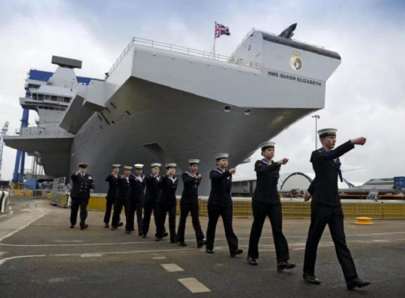

好，然后讽刺的事儿就来了。

**就在英国对着中俄狂炫肌肉的同时，谁也想不到，美国人居然跳出来拆带英的台了！**

根据英国天空新闻的报道，去年秋天的时候，一名美军将领私下告诉英国国防大臣本·华莱士，说，**放眼当今天下，军力一流的国家只有四个：美、俄、中、法。**

**在此之下，是德国、意大利等二流强国，而英国，只能“勉强算二流”。**

二流，还勉强，就这一句话，把高喊“全球化英国”的带英脸给打肿了！

但美国人这个说法，你还真没法反驳。

因为从2009年保守党削减军事支出开始，带英的军力，确实是惨不忍睹。

**先说海军。**

不知道大家还记不记得，2021年5月，英国海军以“伊丽莎白号”航母领头，高调地带着一群欧洲杂牌舰队，万里迢迢地跑到南海来耀武扬威。

就那次，为了凑够一支航母编队，英国几乎把海军全部家当都给搬出来了，但还是不够。

然后带英海军就开始开动脑筋想办法了。

**舰载机不够怎么办？**

先找空军凑8架，还不够？再找美国海军陆战队借了10架！

**驱逐舰不够怎么办？**

荷兰借一借，美国借一借，这不就齐活儿了么？

于是，一支拼拼凑凑的“皇家舰队”，从大西洋到印度洋再到太平洋，一边重温当年的“帝国荣光”，一边“威慑”中国。

英国人当然也知道丢人，但没办法，现在的带英海军处于“历史最惨阶段”，已经拿不出像样的战力了。

举个例子，英国海军当前主要倚仗的，是13艘23型“公爵”级导弹护卫舰，而这些“主力战舰”，都是上世纪80年代的老古董，服役已经超过了30年。

所以，日常“修修修”，就成了英国海军的常态。

而因为修船太频繁，还闹过不少笑话。

比如前段时间，英国海军就爆出一个大丑闻：**弹道核潜艇“前卫号”的核反应堆冷却管道，出现了螺栓脱落的问题，承包商在发现问题后，并没有更换零件，而是直接用胶水粘了回去。**

**对，你没看错，就是用胶水粘核潜艇，还是与反应堆直接关联的冷却管道！**

而用胶水粘上去的螺栓，还不是一个两个，足有七个之多！

**要知道，“前卫级”导弹核潜艇，可是英国当前唯一能投射战略核武器的平台。**

这种潜艇从1993年服役至今，目前在役的也仅剩4艘。

而就在4个月前，另一艘“前卫级”核潜艇“胜利号”，才刚刚在北大西洋海底发生电子部件着火事故，被紧急送修。

**4个月，仅剩的核武器发射战舰半数出了问题，这意味着什么？**

**意味着，英国海军的能力已经萎缩到了，对核安全都控制不住的地步！**

其他的战力就可想而知了。

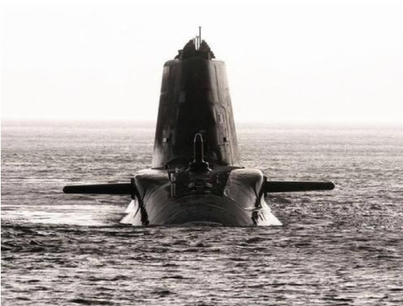

**再说陆军，那就更惨了。**

前两天，英国联合部队司令部前负责人理查德·巴伦透露，**英国的坦克、装甲车和火炮，大多是上个世纪的产物，设备过时、数量不足，如果现在英国卷入一场大规模战斗，库存弹药可能几个小时就打光了。**

再回头看看约翰逊的“梭哈式”援助，还有埃尔伍德嚷嚷的“与俄罗斯正面交锋”，是不是就很讽刺？

更讽刺的是，现在带英还面临着另一个尴尬的问题——**重武器都用来援乌了，自家成团成团的炮兵，平常只能训练空手夺白刃！**

那怎么办呢？

**英国国防部只能赶紧从瑞典、韩国紧急采购，然而问题又来了——英国财政部付不出钱来，或者哪怕付了钱，新武器最早也得2029年到位——两手空空的英军，还得练6年空手夺白刃！**

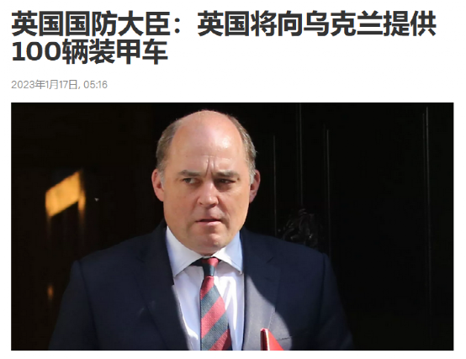

**说到这里大家心里就很清楚了，在乌克兰和印太嚣张至极的英国，扯掉遮羞布后是个什么货色。**

英国人当然也知道自己虚弱，所以从约翰逊开始，英国几任首相，都一直在嚷嚷着要重振带英军力，各种计划做得飞起。

但有用吗？

举个例子，英国要推“全球化英国”战略，就必须有足够强大的海军，来支撑海外利益。

这就意味着英军需要更多的舰船、军机，更关键的是，还要重振造船业。

但近年来英国经济低迷、供应链混乱、造船业萎缩，脱欧后和欧盟的技术合作也被中断了，采购、自造都成问题，“强军”根本无从下手。

**所以，英国别无选择，只能加大对美国的依赖。**

**但咱们知道，依赖美国，那是有代价的！**

**说到这里，大家有没有觉得奇怪，明明英国在欧洲硬杠俄熊、在印太袭扰中国，是在给美国当马前卒卖命，那为什么美国还要把英军“勉强二流”的评估，当着全世界的面放出来打英国的脸呢？**

——因为美国人在给英国施压！

简单来说，去年英国国防支出占到GDP的2.1%，是欧洲军事支出最高的国家，在北约内部仅次与美国，但美国人觉得远远不够。

**当初特拉斯竞选大位的时候，就按照美国人的意思，承诺到2030年，将国防开支提升到占GDP的3%，让军方的年度预算翻一番，也就是增加1000亿英镑。**

**但苏纳克上台后，觉得按照英国当前的经济形势，这个承诺不现实，所以就推翻了这个说法，坚持把军事开支固定到GDP的2.1%。**

那英国少出1000亿英镑，美国就得多出1000亿英镑，美国人当然不干了。

**所以，美国高调说英军“勉强二流”，背后的意思就是，北约的欧洲防卫，你得加钱了！**

而就在美国有意泄露英军“二流”的评估后，这几天英国军方大佬也纷纷出来叫苦，把英军说得各种不堪，其目的，同样也是借着美国的势给苏纳克施压，言下之意同样是那句话：**得加钱了！**

那英国当前能加钱扩军吗？

**咱就说一件事儿：在IMF刚发布的《世界经济展望》中，英国将是2023年唯一面临衰退的G7成员国，预计英国经济将萎缩0.6%——表现甚至不及被层层制裁的俄罗斯。**

这种情况下，加出来的数百亿英镑从哪里来？

或者说，当从政府捉襟见肘的公共开支中强行挤出这数百亿英镑后，英国当前的内部矛盾又会激化到什么程度？

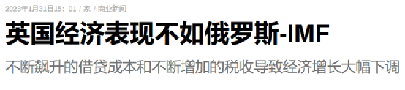

所以你看，这就是一个很典型的例子。

咱们看着英澳日这些国家扈从美国，对中俄搞“狼群战术”，好像声势挺浩大。

**但一来，揭开“团结盟友”的遮羞布，人内部魑魅魍魉、鸡豚狗畜，其实也就是个热闹的花架子，各种咱们想象不到的龌龊，凝聚力有限。**

**二来，像日本、英国这种昔日的“帝国”，明显走上了下行的轨道，这个时代已经不属于它们了，但如果分不清历史和现实、强行给自己加太多戏，或早或迟，一定遭到时代潮流的毒打的！**

**图片源自网络**





**关注公众号：**

**有理儿有面**

**理   性｜   揭   秘｜   探   讨**







### 精选留言

用户设置不下载评论